01.03.2022 | г. Красноярск | № 153-п

Об утверждении проекта планировки территории особой экономической зоны промышленно-производственного типа «Красноярская технологическая долина»
в Красноярском крае, г. Красноярск

В соответствии со статьями 8, 8.1 Федерального закона от 22.07.2005
№ 116-ФЗ «Об особых экономических зонах в Российской Федерации», статьями 36, 45 Градостроительного кодекса Российской Федерации, постановлением Правительства Красноярского края от 26.07.2011 № 449-п «Об утверждении схемы территориального планирования Красноярского края», учитывая соглашение о создании на территории городского округа города Красноярска Красноярского края особой экономической зоны промышленно-производственного типа «Красноярская технологическая долина» от 28.01.2021
№ С-9-СГ/Д14, соглашение о передаче полномочий по управлению особой экономической зоны Правительству Красноярского края от 22.03.2021
№ С-56-СГ/Д14, соглашение об управлении особой экономической зоной промышленно-производственного типа «Красноярская технологическая долина», созданной на территории городского округа города Красноярска Красноярского края от 19.04.2021 № С-81-СГ/Д14, дополнительное соглашение к соглашению
об управлении особой экономической зоной промышленно-производственного типа «Красноярская технологическая долина», созданной на территории городского округа города Красноярска Красноярского края, от 19 апреля 2021 г.
№ С-81-СГ/Д14 от 01.06.2021 № С-123-СГ/Д14, ПОСТАНОВЛЯЮ:
1. Утвердить проект планировки территории особой экономической зоны промышленно-производственного типа «Красноярская технологическая долина»
в Красноярском крае, г. Красноярск согласно приложению.
2. Опубликовать постановление в газете «Наш Красноярский край»
и на «Официальном интернет-портале правовой информации Красноярского края» (www.zakon.krskstate.ru).
3. Постановление вступает в силу через 10 дней после его официального опубликования.

Первый заместитель  Губернатора края –  председатель  Правительства края | Ю.А. Лапшин

Приложение
к постановлению Правительства
Красноярского края
от 01.03.2022 № 153-п

Проект планировки территории особой экономической зоны
промышленно-производственного типа «Красноярская
технологическая долина» в Красноярском крае, г. Красноярск

Основная часть проекта планировки территории особой экономической зоны промышленно-производственного типа «Красноярская технологическая долина»
в Красноярском крае, г. Красноярск

1. Положение о характеристиках планируемого развития территории

1) Особая экономическая зона промышленно-производственного типа «Красноярская технологическая долина» – часть территории Российской Федерации, которая определяется Правительством Российской Федерации
и на которой действует особый режим осуществления предпринимательской деятельности, а также может применяться таможенная процедура свободной таможенной зоны, используемая в соответствии с действующим законодательством Российской Федерации (далее – ОЭЗ).
Территория ОЭЗ расположена на территории города Красноярска Красноярского края, в северо-восточной части в границах промышленного района ООО «КраМЗ» и на свободной территории севернее промышленного района
ООО «КраМЗ», на землях населенных пунктов. Площадь территории особой экономической зоны – 247,38 га. ОЭЗ создана на землях населенных пунктов сроком на 49 лет в соответствии с Федеральным законом от 22.07.2005 № 116-ФЗ «Об особых экономических зонах в Российской Федерации».
Границы ОЭЗ установлены в соответствии с Федеральным законом
от 22.07.2005 № 116-ФЗ «Об особых экономических зонах в Российской Федерации» и представлены в разделе 3 проекта планировки территории ОЭЗ (далее – проект планировки).
2) Земельные участки, расположенные в границах ОЭЗ, относятся
к земельным участкам, для которых градостроительные регламенты
не устанавливаются в соответствии с частью 6 статьи 36 Градостроительного кодекса Российской Федерации.
Использование земельных участков, составляющих территорию ОЭЗ,
и образованных из них земельных участков в соответствии с частью 7 статьи 36 Градостроительного кодекса Российской Федерации определяется
в соответствии с разделом 6 проекта планировки.
3) Строительство объектов федерального значения, объектов регионального значения, объектов местного значения, а также объектов, включенных
в программы комплексного развития систем коммунальной инфраструктуры, программы комплексного развития транспортной инфраструктуры, программы комплексного развития социальной инфраструктуры и необходимые для развития территории в границах ОЭЗ не планируется.
4) В границах ОЭЗ выделяются элементы планировочной структуры.
В границах элементов планировочной структуры выделяются зоны планируемого размещения объектов капитального строительства согласно таблице 1, включающих площадные и линейные объекты инженерной, транспортной, социальной и иной инфраструктуры (таблица 2).
Размещение линейных и площадных объектов инженерной инфраструктуры определяется спецификой производственной и складской деятельности резидентов ОЭЗ.
5) Границы зон планируемого размещения объектов капитального строительства отражены в графических материалах проекта планировки (разделы 7–9 проекта планировки).
На территории ОЭЗ в зонах планируемого размещения объектов капитального строительства, включающих площадные и линейные объекты инженерной, транспортной, социальной и иной инфраструктуры, предусматривается размещение производственных и коммунально-складских объектов.
6) Характеристики объектов капитального строительства на земельных участках в границах ОЭЗ определяются на этапе архитектурно-строительного проектирования.
Требования к назначению, параметрам и размещению объектов капитального строительства на земельных участках в границах ОЭЗ установлены разделом 6 проекта планировки в соответствии с частью 7 статьи 36 Градостроительного кодекса Российской Федерации.
7) Для объектов капитального строительства производственного, непроизводственного назначения и линейных объектов, входящих в состав ОЭЗ, санитарно-защитная зона будет установлена индивидуально для каждого объекта в соответствии с законодательством Российской Федерации.
Строительство, техническое перевооружение объектов капитального строительства производственного, непроизводственного назначения и линейных объектов проводится при наличии проектной документации с расчетами ожидаемого загрязнения атмосферного воздуха, физического воздействия
на атмосферный воздух, выполненными в составе проектной документации, санитарно-защитной зоны с расчетными границами. После окончания строительства и ввода объекта в эксплуатацию расчетные параметры должны быть подтверждены результатами натурных исследований атмосферного воздуха и измерений физических факторов воздействия на атмосферный воздух.
Планируемые к размещению объекты производственного значения должны соответствовать требованиям промышленной безопасности – нормам в области защиты населения и территорий от чрезвычайных ситуаций, санитарно-эпидемиологического благополучия населения, охраны окружающей среды, экологической безопасности, пожарной безопасности, охраны труда, строительства, а также иным обязательным требованиям, установленным
в соответствии с законодательством Российской Федерации.
8) Параметры плотности застройки территории определяются на стадии архитектурно-строительного проектирования в соответствии с разделом 6 проекта планировки.
Таблица 1. Сведения о зонах планируемого размещения объектов капитального строительства.

Условный номер границы зоны планируемого размещения объектов капитального строительства в границах ОЭЗ¹ | Площадь зоны планируемого размещения объектов капитального строительства, кв. м
1 | 89 758
2 | 8 706
3 | 221 905
4 | 2 153 429

¹ Номер зон планируемого размещения объектов капитального строительства согласно чертежу планировки территории, указанному в соответствии с разделом 9 проекта планировки.

2. Положение об очередности планируемого развития территории
Развитие территории ОЭЗ Российской Федерации ОЭЗ осуществляется
в соответствии с Федеральным законом от 22.07.2005 № 116-ФЗ «Об особых экономических зонах в Российской Федерации», иными нормативно-правовыми актами, регулирующими вопросы функционирования особых экономических зон.
Развитие территории ОЭЗ (формирование инженерной, транспортной, социальной и иной инфраструктуры ОЭЗ, формирование земельных участков для размещения резидентов ОЭЗ) планируется в один этап на период существования ОЭЗ в соответствии с Федеральным законом от 22.07.2005 № 116-ФЗ «Об особых экономических зонах в Российской Федерации», соглашением о создании ОЭЗ между Правительством Российской Федерации, Правительством Красноярского края и администрацией г. Красноярска от 28.01.2021 № С-9-СГ/Д14.
Развитие инженерной, транспортной, социальной и иной инфраструктуры ОЭЗ осуществляется после общего благоустройства территории площадки ОЭЗ
по мере размещения резидентов на территории ОЭЗ.

Таблица 2. Характеристика объектов капитального строительства инженерной, транспортной, социальной и иной инфраструктуры.

№ п/п | Наименование объектов | Единицы измерения | Емкость объектов в единицах измерения | Мероприятия по проекту планировки |  |  | Итого проектная емкость объектов в единицах измерения | Обеспеченность территории объектами, процентов (%) |  | Территориальная доступность объектов для персонала, диапазон (м)
 |  |  |  | сносится | сохраняется | проектируется | Итого проектная емкость объектов в единицах измерения | существующая | проектная | существующая | проектная
1 | 2 | 3 | 4 | 5 | 6 | 7 | 8 | 9 | 10 | 11 | 12
1 | Строительство РП 10 кВ | объектов | 3 | - | - | 3 | 3 | - | 100 | - | не нормируется
2 | Строительство кабельных линий 10 кВ | км | 3,5 | - | - | 4,2 | 4,2 | - | 100 | - | не нормируется
3 | Демонтаж кабельных линий 10 кВ | км | 5 | - | - | 5 | 5 | - | 100 | - | не нормируется
4 | Строительство системы теплоснабжения,  Ду 150–400 мм | км | 0,2 | - | - | 0,2 | 0,2 | - | 100 | - | не нормируется
5 | Строительство сетей хозяйственно-питьевого водопровода,  Ду 130–300 мм | км | 0,4 | - | - | 0,4 | 0,4 | - | 100 | - | не нормируется
6 | Строительство производственного водопровода, Ду 100–400мм | км | 0,95 | - | - | 0,95 | 0,95 | - | 100 | - | не нормируется
7 | Водоотведение хозяйственно-бытовых сточных вод, К1-напорная  Ду 100–300мм | км | 2,29 | - | - | 2,29 | 2,29 | - | 100 | - | не нормируется
8 | Строительство канализационной насосной станции | объектов | 1 | - | - | 1 | 1 | - | 100 | - | не нормируется

3. Описание местоположения границ особой экономической зоны

Геодезические данные
Номер точек | Координаты точки, м |  | Дирекционный угол (град., мин.) | Расстояние, м
Номер точек | Х | Y | Дирекционный угол (град., мин.) | Расстояние, м

1 | 2 | 3 | 4 |  | 5
Контур 1
1 | 640439.66 | 104782.26
 |  |  | 62° 28" 13' | 17.68
2 | 640447.83 | 104797.94
 |  |  | 54° 31" 41' | 250.03
3 | 640592.92 | 105001.56
 |  |  | 54° 31" 19' | 100.38
4 | 640651.18 | 105083.31
 |  |  | 54° 31" 46' | 86.47
5 | 640701.36 | 105153.73
 |  |  | 139° 54" 32' | 255.64
6 | 640505.79 | 105318.36
 |  |  | 139° 54" 40' | 42.16
7 | 640473.54 | 105345.51
 |  |  | 139° 54" 30' | 10.73
8 | 640465.33 | 105352.42
 |  |  | 235° 15" 12' | 62.55
9 | 640429.68 | 105301.02
 |  |  | 268° 35" 35' | 131.94
10 | 640426.44 | 105169.12
 |  |  | 264° 55" 14' | 179.73
11 | 640410.53 | 104990.10
 |  |  | 259° 32" 22' | 156.47
12 | 640382.12 | 104836.23
 |  |  | 316° 49" 50' | 78.89
1 | 640439.66 | 104782.26
Контур 2
13 | 640589.84 | 105286.73
 |  |  | 50° 12" 26' | 21.68
14 | 640603.72 | 105303.39
 |  |  | 124° 9" 34' | 0.37
15 | 640603.51 | 105303.70
 |  |  | 121° 25" 46' | 0.23
16 | 640603.39 | 105303.90
 |  |  | 122° 57" 5' | 22.13
17 | 640591.35 | 105322.47
 |  |  | 110° 42" 25' | 125.20
18 | 640547.08 | 105439.58
 |  |  | 140° 48" 1' | 21.70
19 | 640530.26 | 105453.30
 |  |  | 233° 31" 58' | 89.82
20 | 640476.87 | 105381.06
 |  |  | 320° 8" 16' | 147.17
13 | 640589.84 | 105286.73
Контур 3
21 | 640975.85 | 105476.37
 |  |  | 49° 7" 52' | 11.50
22 | 640983.37 | 105485.07
 |  |  | 49° 14" 2' | 1043.09
23 | 641664.48 | 106275.09
 |  |  | 48° 47" 30' | 70.16
24 | 641710.70 | 106327.87
 |  |  | 143° 17" 13' | 34.11
25 | 641683.36 | 106348.26
 |  |  | 138° 47" 46' | 53.57
26 | 641643.06 | 106383.55
 |  |  | 148° 15" 32' | 51.31
27 | 641599.42 | 106410.54
 |  |  | 152° 37" 12' | 38.57
28 | 641565.17 | 106428.28
 |  |  | 162° 42" 25' | 7.68
29 | 641557.84 | 106430.56
 |  |  | 162° 42" 36' | 25.50
30 | 641533.49 | 106438.14
 |  |  | 172° 58" 24' | 10.70
31 | 641522.87 | 106439.45
 |  |  | 172° 58" 10' | 23.95
32 | 641499.1 | 106442.38
 |  |  | 182° 18" 26' | 37.29
33 | 641461.84 | 106440.88
 |  |  | 189° 1" 26' | 39.59
34 | 641422.74 | 106434.67
 |  |  | 198° 35" 25' | 64.09
35 | 641361.99 | 106414.24
 |  |  | 210° 4" 20' | 26.62
36 | 641338.96 | 106400.90
 |  |  | 221° 41" 14' | 48.06
37 | 641303.07 | 106368.94
 |  |  | 228° 40" 40' | 14.37
38 | 641293.58 | 106358.15
 |  |  | 329° 2" 10' | 0.03
39 | 641293.61 | 106358.13
 |  |  | 320° 11" 39' | 0.17
40 | 641293.74 | 106358.02
 |  |  | 320° 46" 0' | 125.99
41 | 641391.33 | 106278.34
 |  |  | 320° 46" 26' | 22.00
42 | 641408.37 | 106264.43
 |  |  | 230° 46" 25' | 50.49
43 | 641376.44 | 106225.32
 |  |  | 230° 46" 15' | 273.99
44 | 641203.16 | 106013.08
 |  |  | 230° 46" 5' | 274.00
45 | 641029.87 | 105800.84
 |  |  | 230° 46" 12' | 235.04
46 | 640881.22 | 105618.77
 |  |  | 230° 45" 41' | 15.22
47 | 640871.59 | 105606.98
 |  |  | 229° 52" 30' | 26.41
48 | 640854.57 | 105586.79
 |  |  | 317° 40" 58' | 164.01
21 | 640975.85 | 105476.37
Контур 4
49 | 640446.00 | 105521.84
 |  |  | 54° 10" 32' | 75.82
50 | 640490.38 | 105583.32
 |  |  | 54° 11" 48' | 18.49
51 | 640501.20 | 105598.32
 |  |  | 57° 37" 54' | 85.17
52 | 640546.79 | 105670.25
 |  |  | 57° 54" 33' | 198.05
53 | 640652.01 | 105838.04
 |  |  | 338° 15" 20' | 1.02
54 | 640652.96 | 105837.66
 |  |  | 56° 35" 31' | 0.31
55 | 640653.13 | 105837.92
 |  |  | 336° 38" 9' | 13.26
56 | 640665.30 | 105832.66
 |  |  | 337° 52" 27' | 4.51
57 | 640669.48 | 105830.96
 |  |  | 50° 49" 14' | 81.57
58 | 640721.01 | 105894.19
 |  |  | 138° 3" 17' | 72.17
59 | 640667.33 | 105942.43
 |  |  | 140° 47" 59' | 58.65
60 | 640621.88 | 105979.50
 |  |  | 50° 47" 46' | 40.90
61 | 640647.73 | 106011.19
 |  |  | 50° 47" 21' | 159.58
62 | 640748.61 | 106134.84
 |  |  | 322° 37" 53' | 130.70
63 | 640852.48 | 106055.51
 |  |  | 50° 33" 8' | 10.37
64 | 640859.07 | 106063.52
 |  |  | 50° 53" 56' | 77.54
65 | 640907.97 | 106123.69
 |  |  | 50° 46" 42' | 169.85
66 | 641015.37 | 106255.27
 |  |  | 51° 47" 57' | 71.84
67 | 641059.80 | 106311.73
 |  |  | 50° 23" 4' | 186.45
68 | 641178.69 | 106455.36
 |  |  | 50° 43" 6' | 36.88
69 | 641202.04 | 106483.91
 |  |  | 48° 53" 12' | 8.15
70 | 641207.40 | 106490.05
 |  |  | 48° 11" 45' | 0.77
71 | 641207.91 | 106490.62
 |  |  | 49° 0" 28' | 186.12
72 | 641330.00 | 106631.11
 |  |  | 49° 11" 5' | 0.16
73 | 641330.10 | 106631.23
 |  |  | 102° 50" 25' | 5.82
74 | 641328.81 | 106636.90
 |  |  | 98° 49" 14' | 220.22
75 | 641295.04 | 106854.52
 |  |  | 135° 51" 31' | 128.95
76 | 641202.50 | 106944.32
 |  |  | 140° 37" 34' | 352.37
77 | 640930.11 | 107167.86
 |  |  | 230° 52" 0' | 140.05
78 | 640841.72 | 107059.22
 |  |  | 140° 43" 15' | 198.27
79 | 640688.24 | 107184.75
 |  |  | 50° 15" 54' | 189.66
80 | 640809.48 | 107330.6
 |  |  | 144° 22" 56' | 454.91
81 | 640439.67 | 107595.53
 |  |  | 230° 28" 34' | 180.32
82 | 640324.91 | 107456.43
 |  |  | 140° 45" 4' | 374.85
83 | 640034.62 | 107693.6
 |  |  | 112° 48" 56' | 5.08
84 | 640032.65 | 107698.28
 |  |  | 141° 20" 6' | 29.50
85 | 640009.62 | 107716.71
 |  |  | 141° 19" 3' | 115.01
86 | 639919.84 | 107788.59
 |  |  | 168° 41" 24' | 2.55
87 | 639917.34 | 107789.09
 |  |  | 229° 34" 17' | 61.14
88 | 639877.69 | 107742.55
 |  |  | 138° 54" 41' | 0.91
89 | 639877.00 | 107743.15
 |  |  | 229° 14" 54' | 5.46
90 | 639873.44 | 107739.01
 |  |  | 319° 13" 25' | 3.91
91 | 639876.40 | 107736.46
 |  |  | 229° 54" 27' | 5.91
92 | 639872.59 | 107731.94
 |  |  | 139° 19" 56' | 22.19
93 | 639855.76 | 107746.4
 |  |  | 229° 20" 58' | 77.84
94 | 639805.05 | 107687.34
 |  |  | 316° 39" 3' | 22.27
95 | 639821.25 | 107672.05
 |  |  | 230° 36" 8' | 133.26
96 | 639736.67 | 107569.07
 |  |  | 230° 50" 12' | 425.22
97 | 639468.13 | 107239.38
 |  |  | 231° 18" 6' | 26.89
98 | 639451.32 | 107218.39
 |  |  | 230° 31" 36' | 52.82
99 | 639417.74 | 107177.62
 |  |  | 318° 56" 42' | 0.23
100 | 639417.91 | 107177.47
 |  |  | 230° 47" 51' | 10.43
101 | 639411.32 | 107169.39
 |  |  | 139° 1" 41' | 0.28
102 | 639411.11 | 107169.57
 |  |  | 230° 36" 26' | 3.22
103 | 639409.06 | 107167.08
 |  |  | 230° 43" 51' | 19.71
104 | 639396.59 | 107151.82
 |  |  | 232° 29" 46' | 16.01
105 | 639386.84 | 107139.12
 |  |  | 140° 31" 49' | 15.50
106 | 639374.88 | 107148.97
 |  |  | 230° 34" 45' | 119.01
107 | 639299.31 | 107057.04
 |  |  | 230° 35" 57' | 4.98
108 | 639296.15 | 107053.19
 |  |  | 230° 34" 47' | 62.28
109 | 639256.60 | 107005.08
 |  |  | 320° 0" 41' | 15.67
110 | 639268.61 | 106995.01
 |  |  | 50° 3" 25' | 12.93
111 | 639276.91 | 107004.92
 |  |  | 319° 52" 16' | 89.90
112 | 639345.65 | 106946.98
 |  |  | 230° 34" 36' | 44.94
113 | 639317.11 | 106912.26
 |  |  | 320° 26" 20' | 74.43
114 | 639374.49 | 106864.86
 |  |  | 43° 11" 55' | 62.24
115 | 639419.86 | 106907.46
 |  |  | 332° 21" 37' | 62.30
116 | 639475.05 | 106878.56
 |  |  | 331° 55" 7' | 4.18
117 | 639478.74 | 106876.59
 |  |  | 318° 26" 35' | 10.23
118 | 639486.40 | 106869.80
 |  |  | 50° 45" 20' | 40.41
119 | 639511.96 | 106901.10
 |  |  | 44° 31" 44' | 32.64
120 | 639535.23 | 106923.99
 |  |  | 313° 55" 42' | 209.64
121 | 639680.67 | 106773.01
 |  |  | 313° 57" 49' | 230.55
122 | 639840.72 | 106607.06
 |  |  | 313° 8" 3' | 23.06
123 | 639856.48 | 106590.24
 |  |  | 219° 28" 3' | 8.83
124 | 639849.66 | 106584.62
 |  |  | 312° 52" 37' | 18.16
125 | 639862.02 | 106571.31
 |  |  | 312° 52" 42' | 204.64
126 | 640001.27 | 106421.35
 |  |  | 318° 25" 32' | 39.77
127 | 640031.02 | 106394.96
 |  |  | 311° 53" 11' | 86.42
128 | 640088.72 | 106330.62
 |  |  | 314° 18" 5' | 36.05
129 | 640113.90 | 106304.82
 |  |  | 298° 3" 1' | 63.86
130 | 640143.93 | 106248.46
 |  |  | 231° 24" 44' | 74.97
131 | 640097.17 | 106189.86
 |  |  | 231° 9" 18' | 113.79
132 | 640025.8 | 106101.24
 |  |  | 303° 9" 12' | 54.24
133 | 640055.46 | 106055.83
 |  |  | 312° 29" 52' | 232.77
134 | 640212.71 | 105884.21
 |  |  | 310° 34" 19' | 82.21
135 | 640266.18 | 105821.76
 |  |  | 314° 4" 44' | 195.02
136 | 640401.85 | 105681.66
 |  |  | 283° 49" 7' | 94.16
137 | 640424.34 | 105590.23
 |  |  | 262° 32" 5' | 47.71
138 | 640418.14 | 105542.92
 |  |  | 322° 52" 58' | 34.94
49 | 640446.00 | 105521.84
139 | 639694.78 | 106931.87
 |  |  | 140° 24" 24' | 64.76
140 | 639714.70 | 106951.84
 |  |  | 119° 45" 15' | 8.27
141 | 639750.65 | 107004.21
 |  |  | 92° 4" 42' | 6.82
142 | 639773.47 | 107043.41
 |  |  | 51° 45" 10' | 68.43
143 | 639764.52 | 107051.15
 |  |  | 51° 44" 49' | 68.43
144 | 639761.78 | 107047.65
 |  |  | 51° 46" 6' | 29.53
145 | 639716.52 | 107083.55
 |  |  | 321° 34" 46' | 57.77
146 | 639698.24 | 107060.35
 |  |  | 51° 52" 57' | 4.45
147 | 639682.89 | 107040.88
 |  |  | 319° 8" 50' | 11.83
148 | 639640.53 | 106987.14
 |  |  | 239° 47" 38' | 45.36
149 | 639640.78 | 106980.32
 |  |  | 235° 31" 47' | 63.52
150 | 639644.88 | 106973.14
 |  |  | 225° 4" 44' | 28.20
139 | 639694.78 | 106931.87

4. Каталог координат отменяемых красных линий

№ поворотной точки | Координата X | Координата Y

1 | 2 | 3
1 | 639246.77 | 106969.64
2 | 639247.32 | 106970.32
3 | 639633.95 | 107444.78
4 | 639633.95 | 107444.78
5 | 639725.04 | 107556.56
6 | 639915.97 | 107790.87
7 | 639916.55 | 107791.58
8 | 640466.55 | 104757.02
9 | 640477.72 | 104779.42
10 | 640746.77 | 105156.77
11 | 641254.57 | 105745.85
12 | 641636.82 | 106190.94
13 | 641718.12 | 106223.20
14 | 641855.72 | 106272.61
15 | 642002.07 | 106323.73
16 | 642154.41 | 106343.77
17 | 640465.32 | 105352.42
18 | 640429.67 | 105301.02
19 | 640426.42 | 105169.11
20 | 640410.52 | 104990.10
21 | 640382.12 | 104836.23
22 | 640439.67 | 104782.24
23 | 640447.82 | 104797.94
24 | 640701.37 | 105153.73
25 | 640465.32 | 105352.42
26 | 640710.12 | 105696.69
27 | 640476.87 | 105381.06
28 | 640589.82 | 105286.73
29 | 640713.27 | 105183.03
30 | 640718.97 | 105178.13
31 | 640965.42 | 105464.22
32 | 640836.52 | 105582.87
33 | 640710.12 | 105696.69
34 | 642150.30 | 106405.85
35 | 642115.57 | 106402.56
36 | 642012.07 | 106385.34
37 | 641958.22 | 106340.95
38 | 641808.47 | 106289.38
39 | 641778.17 | 106288.00
40 | 641748.02 | 106301.02
41 | 641734.52 | 106310.11
42 | 641710.72 | 106327.87
43 | 641664.47 | 106275.09
44 | 640975.87 | 105476.34
45 | 640720.62 | 105708.75
46 | 640883.97 | 105897.33
47 | 640919.82 | 105869.88
48 | 640997.07 | 105970.71
49 | 640993.97 | 105968.19
50 | 640991.27 | 105967.02
51 | 640889.32 | 105934.86
52 | 640668.32 | 105716.70
53 | 640652.07 | 105706.16
54 | 640578.17 | 105633.64
55 | 640505.17 | 105548.72
56 | 640523.12 | 105535.53
57 | 640356.27 | 105317.69
58 | 640348.02 | 105199.14
59 | 640328.02 | 104911.14
60 | 640323.08 | 104891.61

5. Каталог координат устанавливаемых красных линий

Номер красной линии | Номер поворотной точки | Координата Х | Координата У

1 | 2 | 3 | 4
1 | 1 | 642154.41 | 106343.77
1 | 2 | 642075.63 | 106329.89
1 | 3 | 642026.39 | 106321.21
1 | 4 | 642018.36 | 106319.79
1 | 5 | 641994.26 | 106311.27
1 | 6 | 641915.21 | 106283.31
1 | 7 | 641742.59 | 106222.26
1 | 8 | 641682.22 | 106180.78
1 | 9 | 641260.74 | 105664.55
1 | 10 | 641179.03 | 105564.47
1 | 11 | 640789.23 | 105087.04
1 | 12 | 640545.88 | 104835.67
1 | 13 | 640435.09 | 104693.92
1 | 14 | 640401.02 | 104625.61
2 | 1 | 640323.08 | 104891.61
2 | 2 | 640328.02 | 104911.14
2 | 3 | 640333.64 | 104992.02
2 | 4 | 640337.13 | 105042.33
2 | 5 | 640348.02 | 105199.14
2 | 6 | 640352.05 | 105257.17
2 | 7 | 640356.25 | 105317.69
2 | 8 | 640369.71 | 105335.26
2 | 9 | 640457.04 | 105449.28
2 | 10 | 640488.17 | 105489.93
2 | 11 | 640467.87 | 105505.30
2 | 12 | 640505.18 | 105548.72
2 | 13 | 640578.16 | 105633.65
2 | 14 | 640652.06 | 105706.16
2 | 15 | 640657.49 | 105709.67
2 | 16 | 640668.34 | 105716.70
2 | 17 | 640775.57 | 105822.57
2 | 18 | 640778.82 | 105825.78
2 | 19 | 640889.30 | 105934.86
2 | 20 | 640902.85 | 105939.13
2 | 21 | 640940.30 | 105950.94
2 | 22 | 640991.29 | 105967.02
2 | 23 | 640992.69 | 105967.63
2 | 24 | 640993.98 | 105968.19
2 | 25 | 640995.52 | 105969.45
2 | 26 | 640997.06 | 105970.71
2 | 27 | 640996.94 | 105970.55
2 | 28 | 640989.95 | 105961.43
2 | 29 | 640974.20 | 105940.88
2 | 30 | 640966.05 | 105930.24
2 | 31 | 640959.96 | 105922.29
2 | 32 | 640919.80 | 105869.88
2 | 33 | 640895.91 | 105888.19
2 | 34 | 640895.87 | 105888.22
2 | 35 | 640895.85 | 105888.23
2 | 36 | 640890.82 | 105892.09
2 | 37 | 640884.99 | 105896.55
2 | 38 | 640883.98 | 105897.33
2 | 39 | 640720.61 | 105708.75
2 | 40 | 640726.95 | 105702.98
2 | 41 | 640854.56 | 105586.79
2 | 42 | 640975.85 | 105476.37
2 | 43 | 640983.37 | 105485.07
2 | 44 | 641664.48 | 106275.09
2 | 45 | 641710.71 | 106327.87
2 | 46 | 641734.53 | 106310.11
2 | 47 | 641748.01 | 106301.02
2 | 48 | 641778.17 | 106288.00
2 | 49 | 641808.47 | 106289.38
2 | 50 | 641936.63 | 106333.52
2 | 51 | 641958.21 | 106340.95
2 | 52 | 641971.85 | 106352.19
2 | 53 | 642003.57 | 106378.34
2 | 54 | 642012.06 | 106385.34
2 | 55 | 642031.38 | 106388.55
2 | 56 | 642042.65 | 106390.43
2 | 57 | 642115.57 | 106402.56
2 | 58 | 642120.96 | 106403.07
2 | 59 | 642141.83 | 106405.05
2 | 60 | 642150.30 | 106405.85
3 | 1 | 640382.11 | 104836.23
3 | 2 | 640439.66 | 104782.25
3 | 3 | 640447.83 | 104797.94
3 | 4 | 640592.92 | 105001.56
3 | 5 | 640651.18 | 105083.31
3 | 6 | 640701.36 | 105153.73
3 | 7 | 640505.79 | 105318.36
3 | 8 | 640473.54 | 105345.51
3 | 9 | 640465.33 | 105352.42
3 | 10 | 640429.68 | 105301.02
3 | 11 | 640426.44 | 105169.12
3 | 12 | 640410.53 | 104990.10
3 | 13 | 640409.46 | 104984.32
3 | 14 | 640400.06 | 104933.42
3 | 15 | 640382.11 | 104836.23
4 | 1 | 640530.26 | 105453.30
4 | 2 | 640476.87 | 105381.06
4 | 3 | 640589.84 | 105286.73
4 | 4 | 640606.11 | 105273.07
4 | 5 | 640608.50 | 105271.05
4 | 6 | 640713.28 | 105183.03
4 | 7 | 640718.96 | 105178.13
4 | 8 | 640799.20 | 105271.28
4 | 9 | 640965.41 | 105464.22
4 | 10 | 640946.60 | 105481.54
4 | 11 | 640836.54 | 105582.87
4 | 12 | 640836.41 | 105582.98
4 | 13 | 640836.36 | 105583.03
4 | 14 | 640737.62 | 105671.93
4 | 15 | 640710.12 | 105696.69
4 | 16 | 640539.74 | 105466.14
4 | 17 | 640538.65 | 105464.66
4 | 18 | 640530.26 | 105453.30
5 | 1 | 639246.77 | 106969.64
5 | 2 | 639247.84 | 106969.47
5 | 3 | 639248.05 | 106969.73
5 | 4 | 639268.61 | 106995.01
5 | 5 | 639267.93 | 106995.58
5 | 6 | 639256.60 | 107005.08
5 | 7 | 639296.15 | 107053.19
5 | 8 | 639299.31 | 107057.04
5 | 9 | 639374.88 | 107148.97
5 | 10 | 639385.67 | 107140.08
5 | 11 | 639386.84 | 107139.12
5 | 12 | 639396.59 | 107151.82
5 | 13 | 639409.06 | 107167.08
5 | 14 | 639411.11 | 107169.57
5 | 15 | 639411.32 | 107169.39
5 | 16 | 639417.91 | 107177.47
5 | 17 | 639417.74 | 107177.62
5 | 18 | 639451.32 | 107218.39
5 | 19 | 639468.13 | 107239.38
5 | 20 | 639736.67 | 107569.07
5 | 21 | 639821.25 | 107672.05
5 | 22 | 639820.05 | 107673.18
5 | 23 | 639805.05 | 107687.34
5 | 24 | 639855.76 | 107746.40
5 | 25 | 639869.85 | 107734.29
5 | 26 | 639872.59 | 107731.94
5 | 27 | 639876.40 | 107736.46
5 | 28 | 639873.59 | 107738.88
5 | 29 | 639873.44 | 107739.01
5 | 30 | 639877.00 | 107743.15
5 | 31 | 639877.04 | 107743.12
5 | 32 | 639877.69 | 107742.55
5 | 33 | 639917.34 | 107789.09
5 | 34 | 639916.55 | 107791.58

6. Использование земельных участков в границах ОЭЗ и требования
к параметрам и размещению объекта капитального строительства
на земельном участке

1. Разрешенные виды использования земельного участка:
1) тяжелая промышленность (код – 6.2);
2) легкая промышленность (код – 6.3);
3) строительная промышленность (код – 6.6);
4) автомобилестроительная промышленность (код – 6.2.1);
5) склады (код – 6.9) в части размещения сооружений, имеющих назначение по временному хранению, распределению и перевалке грузов
(за исключением хранения стратегических запасов), не являющихся частями производственных комплексов, на которых был создан груз: промышленные базы, склады, погрузочные терминалы и доки;
6) складские площадки (код – 6.9.1);
7) специальная деятельность (код – 12.2) в части размещения
объектов размещения отходов, хранения, обезвреживания таких отходов (мусороперерабатывающих заводов);
8) деловое управление (код – 4.1);
9) проведение научных исследований (код – 3.9.2) в части размещения зданий и сооружений, предназначенных для проведения научных изысканий, исследований и разработок (научные центры, опытно-конструкторские центры);
10) проведение научных испытаний (код – 3.9.3) в части размещения зданий и сооружений для проведения изысканий, испытаний опытных промышленных образцов, для размещения организаций, осуществляющих научные изыскания, исследования и разработки;
11) связь (код – 6.8);
12) земельные участки (территории) общего пользования (код – 12.0);
13) коммунальное обслуживание (код – 3.1);
14) магазины (код – 4.4);
15) общественное питание (код – 4.6) в части размещения объектов капитального строительства в целях устройства мест общественного питания (кафе, столовые, закусочные);
16) служебные гаражи (код – 4.9);
17) железнодорожные пути (код – 7.1.1);
18) обслуживание железнодорожных перевозок (код – 7.1.2) в части размещения устройств и объектов, необходимых для эксплуатации, содержания, строительства, реконструкции, ремонта наземных и подземных зданий, сооружений, устройств и других объектов железнодорожного транспорта; размещение погрузочно-разгрузочных площадок, прирельсовых складов
(за исключением складов горюче-смазочных материалов и автозаправочных станций любых типов, а также складов, предназначенных для хранения опасных веществ и материалов, не предназначенных непосредственно для обеспечения железнодорожных перевозок) и иных объектов при условии соблюдения требований безопасности движения, установленных федеральными законами.
2. Требования к параметрам и размещению объекта капитального строительства на земельном участке:
2.1. Предельное количество этажей и (или) предельная высота зданий, строений, сооружений не устанавливается.
2.2. Максимальный процент застройки в границах земельного участка, определяемый как отношение суммарной площади земельного участка, которая может быть застроена, ко всей площади земельного участка – не более 80 %.
2.3. Иные требования к параметрам объекта капитального строительства устанавливаются в соответствии с требованиями технических регламентов
и нормативов градостроительного проектирования.
2.4. Параметры плотности и застройки территории определяются на стадии архитектурно-строительного проектирования при размещении объектов
в границах земельного участка.
2.5. Минимальные отступы от границ земельного участка в целях определения мест допустимого размещения зданий, строений, сооружений,
за пределами которых запрещено строительство зданий, строений, сооружений,
не устанавливаются.

7. Чертеж красных линий

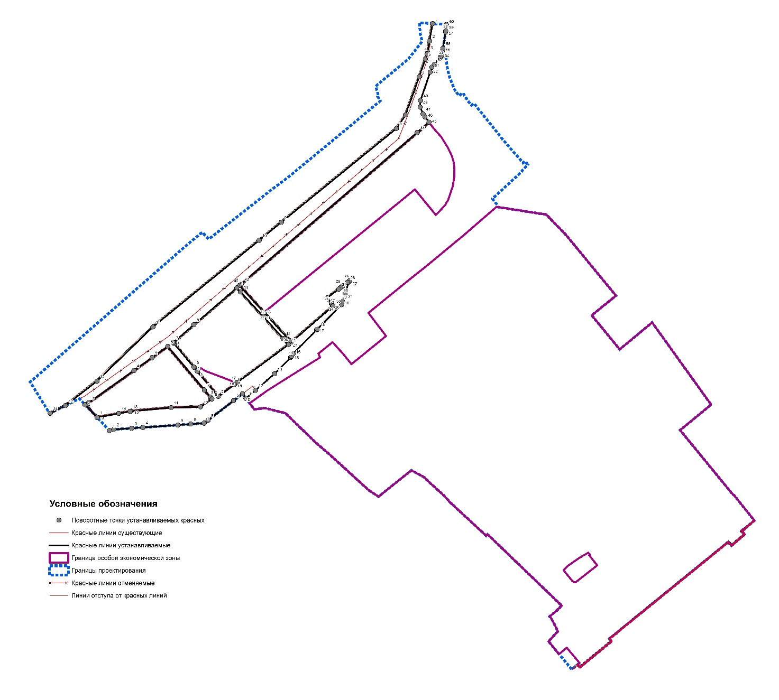

8. Чертеж границ существующих и планируемых
элементов планировочной структуры

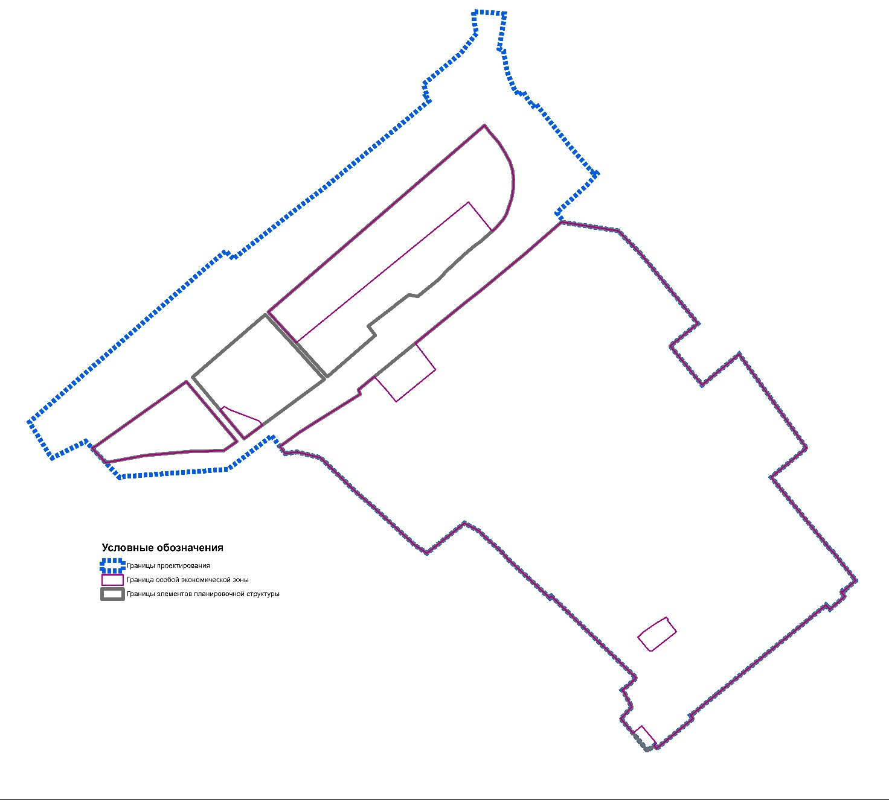

9. Чертеж границ зон планируемого размещения

объектов капитального строительства

